Физкультура 1 класс 13.04.2020
Тема : Прыжки со скакалкой. Подвижная игра.
- 1.Упражнения в движении ( ходьба на носочках, на пятках ; подскоки; бег приставными шагами; бег «змейкой» ; бег по прямой; ходьба; восстановление дыхания. )

2. ОРУ на месте:
- Потягивания.
- Наклоны головой.
-Махи прямыми руками.
- Наклоны туловища вправо, влево, вперед, назад.
- Наклон туловища вниз, ладонями коснуться пола.
- Приседания (полу) (спина ровная).
- Сидя на полу, прямые ноги подняли, согнули, выпрямили, опустили.
-.Прыжки на месте.
- Восстановление дыхания.
3. Комплекс общеразвивающих упражнений:
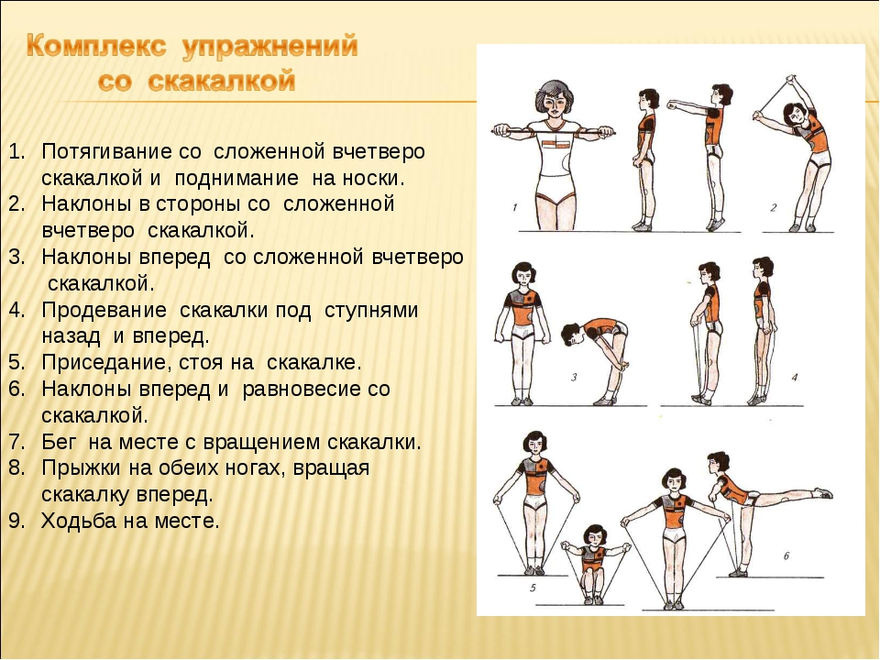

Посмотреть по этой ссылке видео https://yandex.ru/video/preview/?filmId=12063484459171574013&text=обучение+Прыжкам+со+скакалкой.+1+класс+видео+из+ютуб+
Тема: Выполнение прыжков через скакалку. 15.04.2020

- 1.Упражнения в движении ( ходьба на носочках, на пятках ; подскоки; бег приставными шагами; бег «змейкой» ; бег по прямой; ходьба; восстановление дыхания. )

- Комплекс общеразвивающих упражнений:
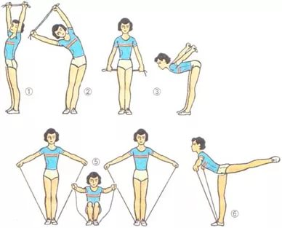

Посмотрите по этой ссылке видео
https://yandex.ru/video/preview/?filmId=11422942177295099486&text=Выполнение%20прыжков%20через%20скакалку.%201%20класс%20видео%20из%20ютуб&path=wizard&parent-reqid=1586508634109330-1484735102552647539700332-production-app-host-man-web-yp-218&redircnt=1586508643.1
Самостоятельно выполняйте прыжков через скакалку

Тема: Развитие скоростных качеств. Челночный бег. 16.04.2020
- Разминка в движении.
-Ходьба на носках, руки на пояс.
-Ходьба на пятках, руки за спину в замок.
-Ходьба с перекатом с пятки на носок.
-Ходьба с поворотами вокруг своей оси (в одну, затем в другую сторону).
-Ходьба спиной вперёд.
-Медленный бег.
-Бег приставными шагами правым, левым боком, затем поочерёдно – 2 раза правым, 2 раза левым боком.
-Бег с высоким подниманием бедра.

2.Разучиваем технику.

По сигналу учащиеся принимают положение высокого старта. По команде «Марш!» учащиеся выполняют старт с места, добегают до обозначенной линии, находящейся в 5 м от старта, затем возвращаются назад шагом.
Затем отрабатывается правильный поворот – самая важная часть челночного бега. Опять по сигналу ученики добегают до линии, там выполняют разворот и бегут к исходной точке. Желательно, чтобы ученики вернулись в то же место, откуда каждый стартовал.
Повторяем два раза, затем пробуем выполнить челночный бег 3х5м.

2.Посмотрите по этой ссылке видео
https://yandex.ru/video/preview/?filmId=11554608863230099130&text=Челночный%20бег.%201%20класс%20видео%20из%20ютуб&path=wizard&parent-reqid=1586508507609431-1024476338699909473300158-production-app-host-vla-web-yp-295&redircnt=1586508522.1
- Выполнить челночный бег 3х4м

